**PŘÍRODOPIS 8** (8.6.-14.6.)

Pomalu se nám blíží závěr školního roku a s ním i probírané učivo. Tento týden se seznámíte nově s kožní soustavou a procvičíte si získané znalosti o soustavě vylučovací.

Zadání učiva:

1. Procvičování – vypracujte v PS str. 47, 48 „Vylučovací a kožní soustava“ – správné řešení

ke kontrole Vám pošlu s dalším a také posledním zadáním práce

* 8.A si připraví zadanou práci na on-line hodinu v ÚT 9.6. – společně zkontrolujeme!

1. Prohlédněte si přiloženou prezentaci „Kožní soustava“ v příloze a pokuste se zapamatovat základní informace o její stavbě a funkcích nebo si přečtěte v učebnici str. 94-96 „Soustava kožní“ (8.B), str. 86-87 „Bariéra před vnějším světem“ (8.A)
2. Zápis učiva (viz příloha) – vytisknout a nalepit do sešitu nebo opsat !

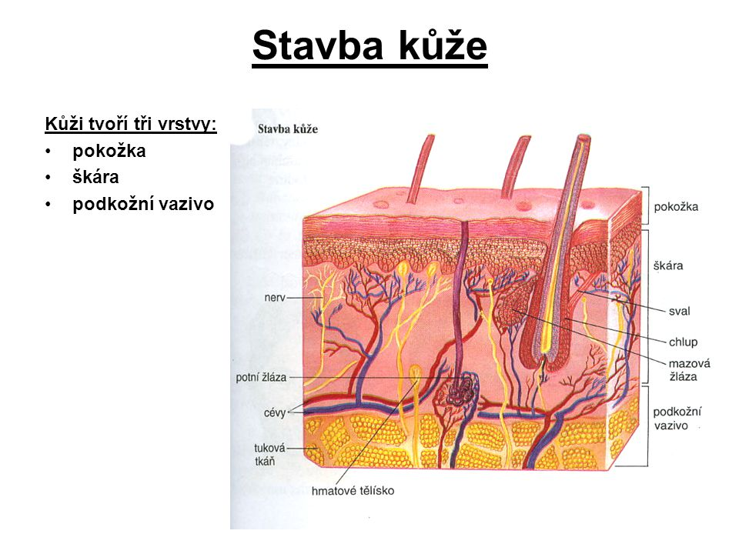

***Od tohoto týdne mi již nemusíte posílat zadané úkoly ke kontrole, ale samozřejmě můžete* ☺*.***